485控制码分配器技术专题及产品介绍
由于RS-485总线传输中采用了平衡发送和差分接收方式进行数据传送，RS-485总线收发器具有极高的灵敏度，可以检测到200mV电压，使得485信号可以在长距离1200米得到恢复并且正确传输数据。但是在实际施工过程中总是会出现一些特殊的情况导致485数据信号不能正常传输。
一、485控制码分配器解决什么问题
安防工程商在施工过程中发现利用485总线进行通信的话，在施工和将来的维护中会出现以下一些问题：
由于485总线的布线是手牵手的方式的，就决定了布线只能是从A到B，再从B到C，以此类推，所有的监控点都是连在一条485总线上，从而只要有一个监控点出现问题，就会导致整个监控点的故障，并且故障点很不好找出来，必须要逐一的去测试才可以找到真正的故障点，但是这样的维护是非常困难的。
由于监控的面积比较大，而且监控点比较多，而485总线的通信距离只有1200米，这样就导致利用485总线不能把控制的监控点。
由于485总线是通过手牵手的连接方式来连接的，如果要增加监控点，那样的布线就非常麻烦，而且容易导致总线的通信不稳定。安防工程商利用深圳市东健宇电子有限公司的485分配器，能很好的解决了这个问题，利用485分配器可以将485总线布设成星型总线的拓扑结构，从而避免了总线型布线的弊端。利用其本身就具有的485中继器的功能，从而也解决了通信距离只能达到1200米的难题。另外，它的输入、输出接口端采用独立驱动方式，每路均带TVS和PTC防浪涌保护电路，可以给安防工程建设及系统的稳定性带来极大的好处，不再为不能控制高速球机或解码器而烦恼。
二、产品参数
产品型号 | TEC485DS4-1
关键特点
1、一个RS485 输入端口，四个RS485 输出端口。
2、每个输出端口均有相应的指示灯对应，清晰明了。
3、不受设备间通讯协议、波特率的影响，完全硬件上RS485 信号的连接。
4、彻底解决了不能控制控制多台设备（球机）的问题。
5、适合多台RS485 主设备，需要控制RS485 设备的环境下使用。
6、可以多台级联，以扩充设备容量。
7、高性能工业级中央处理器芯片设计。
8、方便地处理、转换和分配控制码（RS-232、RS-485、RS-422）
9、人性化设计，产品外观精美大方，工艺考究。
10、每路均带TVS和PTC防浪涌保护电路。
规 格
通信端口： | 输入：4个RS485/输出：1个RS485
指示灯： | 4个输入(T/R)、1个电源(PW)
供电电源： | DC9V
消耗功率： | 3W
工作环境温度： | -10℃~+50℃
包装尺寸(长×宽×高)： | 320×180×70
实物尺寸(长×宽×高)： | 120×118×35
重量： | 0.5公斤
三、连接示意图
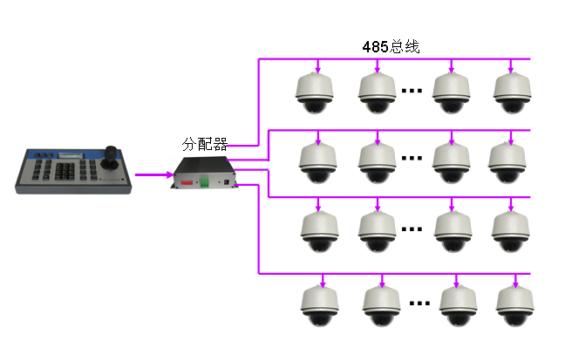
如更多问题欢迎咨询我们！或登录深圳东健宇电子有限公司专业安防论坛交流！

